福建农林大学
计算机与信息学院
专业实训报告

实训名称： | Java Web应用开发
实训题目： | 考勤管理系统
姓名学号： | 吴凯 3166016078
年级专业： | 16软件工程
实训地点： | 宝铃楼402
导 师： | 刘伟 邓圣樟
实习单位： | 福建东方锐智信息科技集团有限公司
完成起止日期： | 2019.06.17—2019.07.09

2019 年 7 月 5 日
目录
考勤管理系统 1
一、 项目分工 1
二、 需求分析 2
2.1 发展现状 2
2.2 具体需求 2
三、 功能分析 3
四、 系统总体设计 4
4.1 系统总体设计概述及框图 4
4.2 开发环境搭建 4
4.3 架构选择 4
4.4 UI选择 5
五、 网页设计（成果展示） 6
5.1 网页总体设计 6
5.2 功能模块设计 7
六、项目总结 9
6.1. 实训项目成果概述 9
6.2. 实训中主要困难及难点 9
6.3. 心得体会 10

考勤管理系统

项目分工
本小组由四个成员组成，使用git进行团队协作开发，合理分工。
项目的设计和完成涉及分析需求文档、系统功能前期设计、数据库设计、用户界面的设计、UI的选择、后端架构设计、前端构建、软件测试以及后期报告、ppt整理等部分。
我们组的分工如下：
分工细化 | 主要负责人
分析需求文档 | 林钰登、苏财杭、吴凯、罗圣杰
数据库设计 | 吴凯
系统功能前期设计 | 苏财杭、罗圣杰
UI选择 | 林钰登、罗圣杰
后端架构设计 | 苏财杭、吴凯
前端构建 | 林钰登、罗圣杰
软件测试 | 吴凯
文档编写、ppt | 林钰登、苏财杭、吴凯、罗圣杰

需求分析

发展现状
考勤系统是指一套管理公司的员工的上下班考勤记录等相关情况的管理系统。是考勤软件与考勤硬件结合的产品，一般为HR部门使用，掌握并管理企业的员工出勤动态。

具体需求
- 实时出勤查询：在任何情况下，不进行任何考勤设置，都能实时查询各员工的刷卡记录（包括刷卡人、刷卡时间、刷卡性质、窗口号）及未打员工，也可进行按条件查询部分或全体人员的刷卡记录（如：输入工号、日期及时间），便可查询该员工此时间段内的打卡明细。
- 基本出勤处理：根据事先的定义的考勤设置能对各种出勤数据进行处理，自动判断迟到、早退、缺勤的人员及有效打卡时间内的打卡明细情况。如：可单独查询迟到、早退情况、缺勤情况及有效打卡时间的打卡明细，不正常的打卡数据等，在这些查询功能中都可按条件进行查询；迟到早退查询功能中还可输入相应的分钟数，以便查询大于此时间数的人员。
- 多种的考勤统计：能实时统计员工的上下班、加班、迟到、早退、请假、缺勤等相关出勤信息（上面记录着员工不正常出勤的次数及分钟数）形成一张综合性汇总报表，也可按条件（日期、工号、部门等）进行统计工作。
- 自动扣款统计：根据出勤情况及考勤设置，能自动统计所有员工某时间范围内的出勤应扣款额，方便了薪资计算。
- 加班自动统计：根据员工加班打卡时间及企业安排加班时间，自动统计员工的实际加班及安排加班时间内的加班时间，灵活适应各种企业的加班时间统计。

功能分析
可实现需求 | 具体分析
登录及权限 | 数据库表 tLogin(Id,UserName, PassWord)，HR的账户登录后可以操作所有的功能，其他的用户只能进行打卡
公司架构 | 有员工、岗位、部门三个分部组成，分别显示各数据库的数据，并且可以增删查改
数据分析 | 以图表的形式展示公司的数据，比如员工年龄结构、打卡补卡请假统计
考勤报表 | 展示每个员工的早上上班时间和下午下班时间，并根据时间显示其出勤情况（正常、旷工、迟到、补卡）
考勤设置 | 包括打卡单、补卡单、请假单，员工可以进行打卡、补卡以及请假申请，HR可以审批员工的申请。
财务管理 | 包括派薪单，用于给某个员工发放薪资时登记的。薪水由计算开始日期~计算结束日期的之间的计算总和。计算方式=员工薪水*出勤小时数/应出勤小时数。

系统总体设计

系统总体设计概述及框图
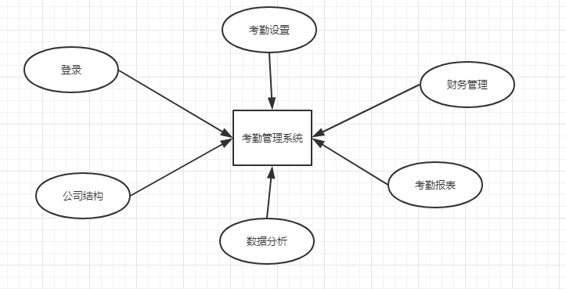
图4-1 项目整体设计框图

开发环境搭建
- Gitlab ：远程仓库
- intellij idea – JetBrains java：编译器
- chrome：网页调试

架构选择
MVC 架构
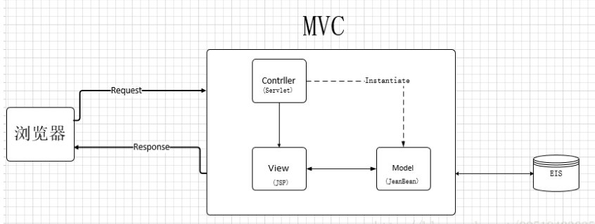
选择原因：用一种业务逻辑、数据、界面显示分离的方法组织代码，将业务逻辑聚集到一个部件里面，在改进和个性化定制界面及用户交互的同时，不需要重新编写业务逻辑。

4.4 UI选择
Xadmin（基于layui）：
layui，是一款采用自身模块规范编写的前端 UI 框架，遵循原生 HTML/CSS/JS 的书写与组织形式，门槛极低，拿来即用。其外在极简，却又不失饱满的内在，体积轻盈，组件丰盈，从核心代码到 API 的每一处细节都经过精心雕琢，非常适合界面的快速开发。


网页设计（成果展示）

网页总体设计
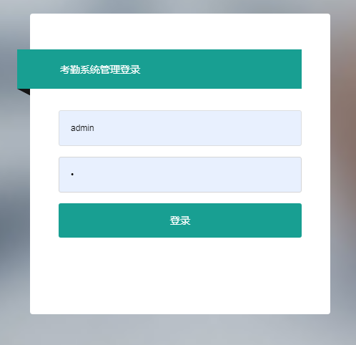
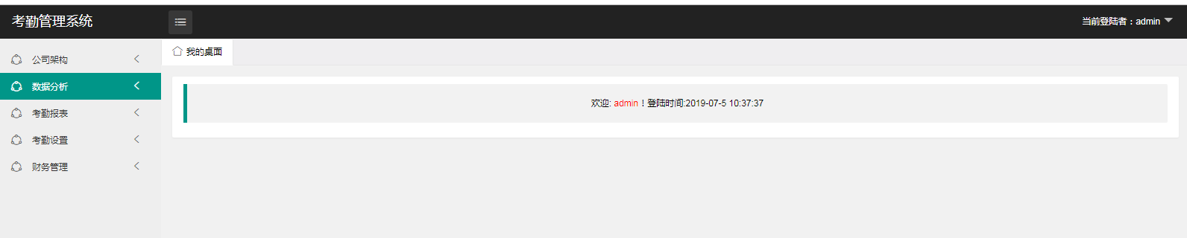

功能模块设计
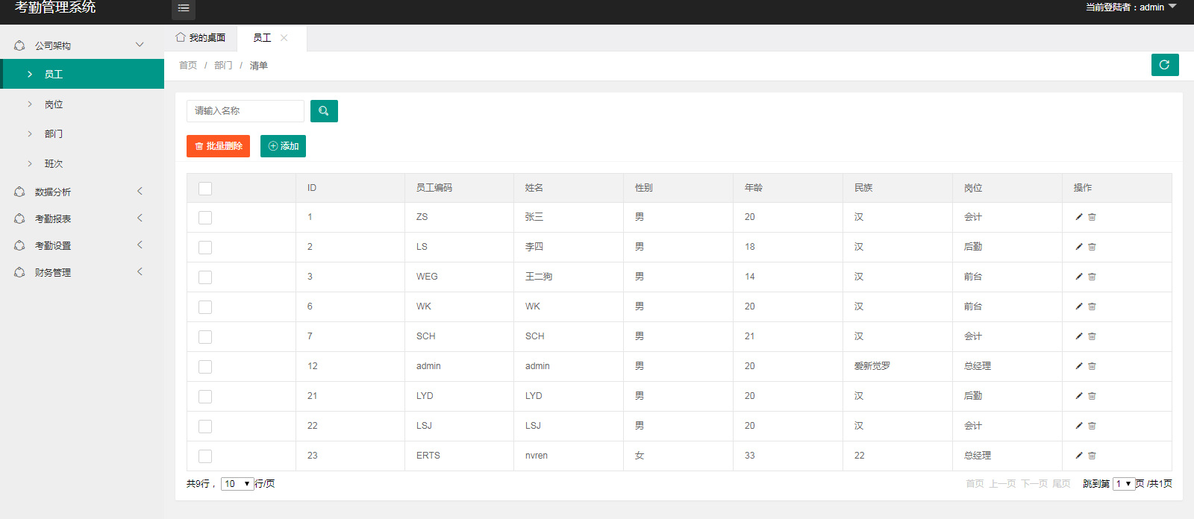
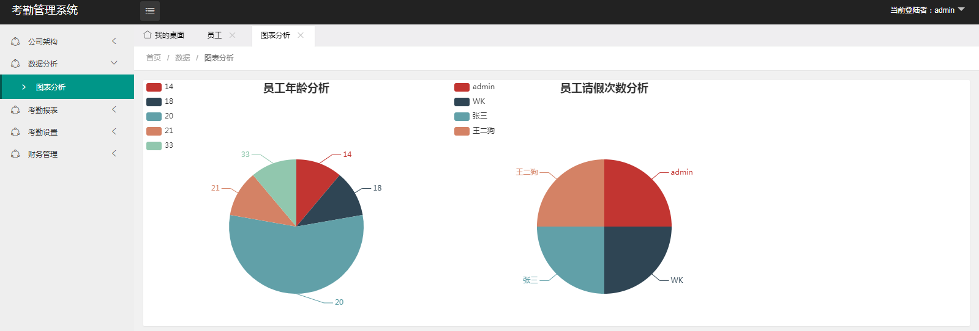
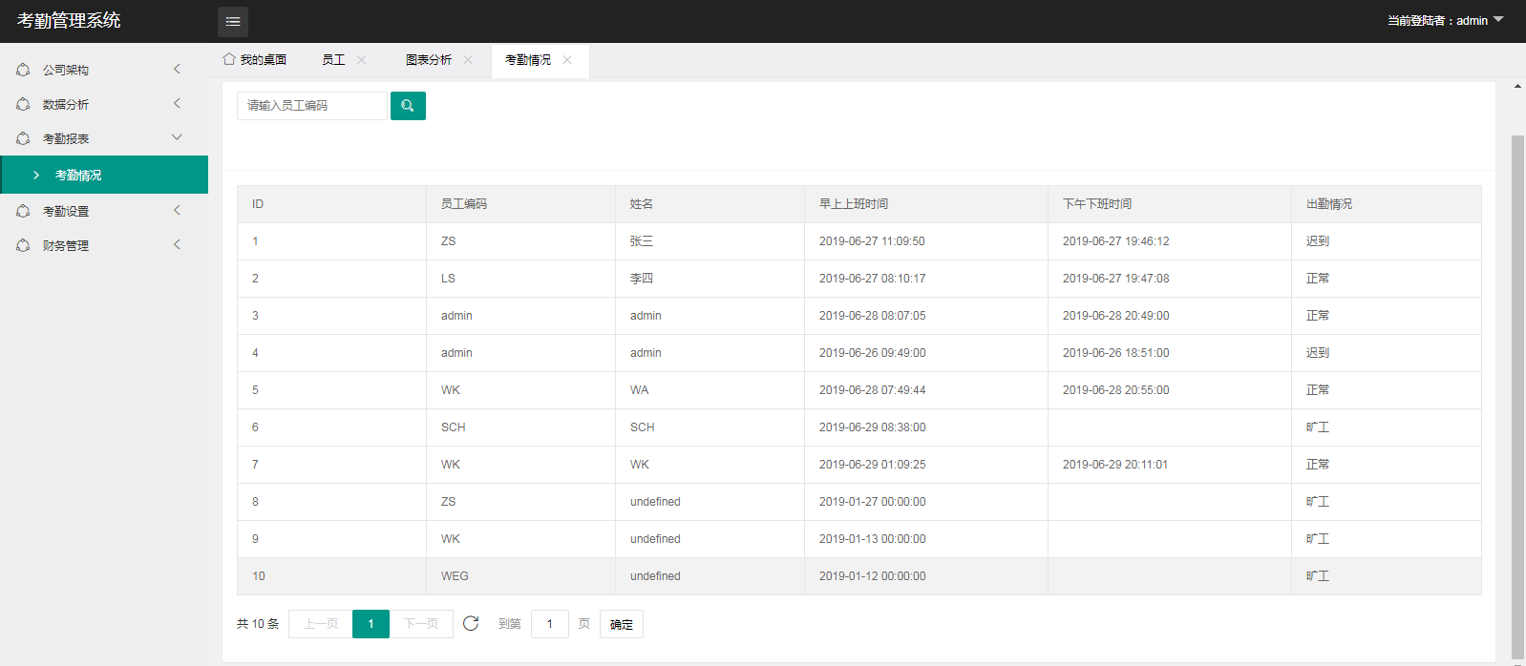
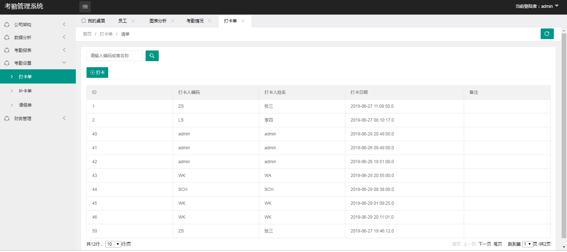
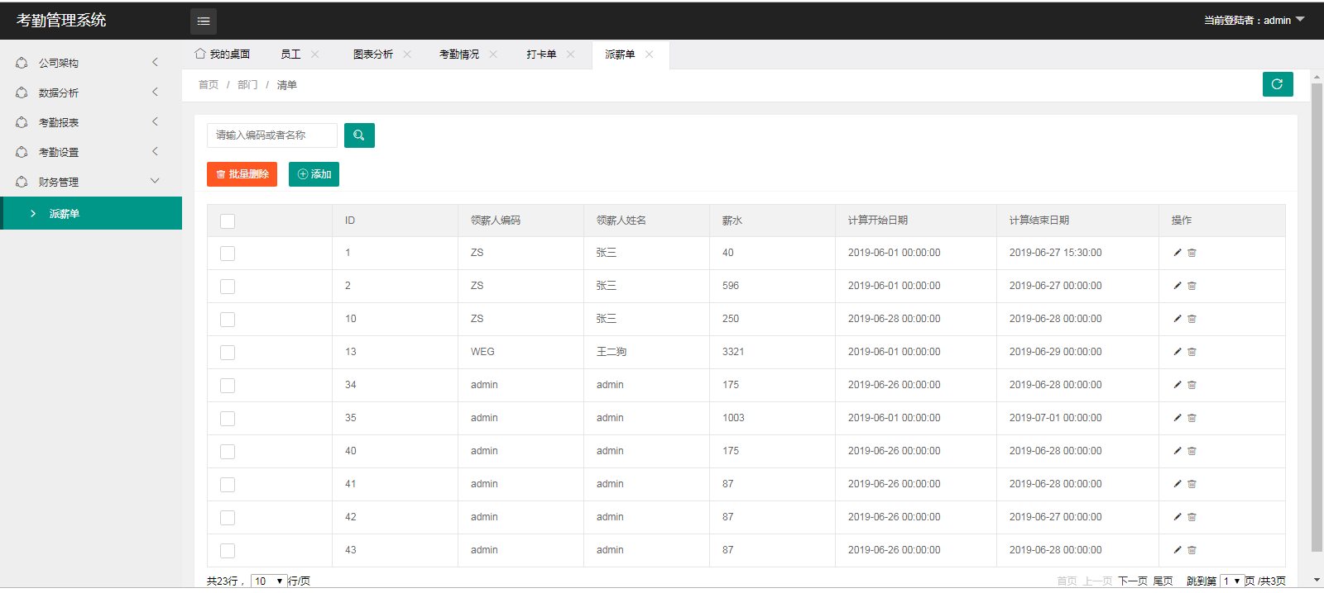

六、项目总结

实训项目成果概述
经过小组四人为时近三周的开发，我们终于按照需求文档实现了所有功能，包括权限登录、实时出勤查询、基本出勤处理、多种的考勤统计、自动扣款统计、加班自动统计。

实训中主要困难及难点
  - 请假表中的开始时间和结束时间的表单验证，时间的格式和判定有些问题，一开始不知道怎么做，后来用Ajax和网上查找的方法顺利解决。
  - 考勤表数据来源打卡单和补卡单，而打卡单和补卡单上只有时间，考勤表需要考虑员工是否是同一人，时间是否是同一天，是否是早上下午等，来进行多表数据的连接，判断比较繁琐。
  - 遇到了关于下拉框的回显问题，有时能正常回显有时又不能，而且毫无规律。

心得体会
为期三星期的实训结束了，我们学习了Java Web应用开发，对一个管理系统的构建有了整体的认识，我们学习了使用jsp文件，套用框架实现前端界面，后端使用bean构造对象实体，dao层对数据库进行访问控制，service层调用dao层，servlet进行逻辑处理，数据返回，还学习了使用maven作为项目管理的工具，以及多人合作和版本控制的git，都让我感受到企业级开发的规范和团队合作的优势。
平时的课程，老师所布置的任务大多都是一个人独立完成的，而且代码量并不会很大，所以对于函数和对象的命名我都是随便取取，自己看得懂就好，但在本次实训中，需要完成一个完整的项目，内容较多，需要进行团队合作，意味着我可能需要调用别人的接口，或是查看别人的代码，而别人也可能需要查看我的，因此我们需要规范命名方式，使其有意义便于理解，方便阅读。对于push到远程仓库的文件，一定要备注清楚修改的内容，不然可能会造成项目的混乱，而且在项目出现问题时会不方便回退到正常版本。因为是合作的项目，所以在做任何操作时都要考虑到其他组员的需要，不能随心所欲，这是我在本次实训中最大的体会。
在这次的实训中也遇到了很多的困难和问题，比如请假表中的开始时间和结束时间的表单验证，时间的格式和判定有些问题，一开始不知道怎么做，考勤表数据来源打卡单和补卡单，而打卡单和补卡单上只有时间，考勤表需要考虑员工是否是同一人，时间是否是同一天，是否是早上下午等，来进行多表数据的连接，判断比较繁琐。以及下拉框的数据回显问题等，每次遇到问题都让我觉得很心烦，但静下心后慢慢学习请教，到最后解决问题后觉得非常舒服。
总体来说本次实训还是过的挺充实有意义的，虽然一开始有点跟不上老师的课程，但在不断的学习和实践中慢慢得以适应，项目比想象的困难一点但是日程并没有很紧张，多多少少有学到一点东西吧，主要是懂得了团队合作和没有什么问题是解决不了的，最后做出一个完整的项目，就很有成就感。

